Cadastrar Pólos de um Curso
Sistema | SIGAA
Módulo | Graduação
Usuários | Perfil específico DRCA e/ou PREG
Perfil | Administrador DRCA e/ou PREG
Última Atualização | 18/02/2020
Esta operação tem como finalidade cadastrar novos pólos para um determinado curso da instituição. Para isso, o usuário deverá entrar no SIGAA -> Módulos -> Graduação -> Escolaridades -> Pólos de um Curso -> Cadastrar.
Os seguintes dados do pólo deverão ser fornecidos:
- UF;
- Município;
- Endereço;
- Telefone;
- CEP;
- Horário de Funcionamento;
- Código das Turmas;
- Cursos de ensino à distância.
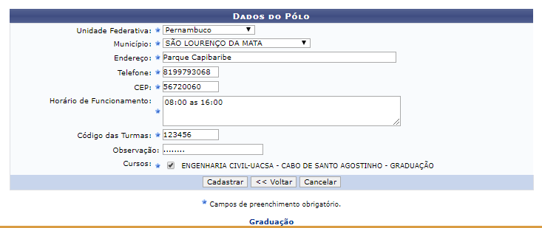Figura 1: Dados do Pólo
Clique no link e o sistema direcionará o usuário para o Menu Graduação.
Clique em Cancelar caso desista de realizar o cadastro. Para cadastrar os dados, clique em Cadastrar. O sistema irá exibir a seguinte mensagem de sucesso da operação:
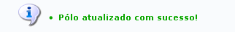Figura 2: Mensagem de Sucesso
Bom Trabalho!
<< Voltar - Manuais do SIGAA

